**Министерство цифрового развития, связи и массовых коммуникаций Российской Федерации**

Ордена Трудового Красного Знамени федеральное государственное бюджетное образовательное учреждение высшего образования

**Московский технический университет связи и информатики**

Практическая работа №2 по дисциплине ВвИТ

«Переводчик»

Выполнил студент группы БИН2003 Таскин М.С.

Проверил: Аршинов Е.А.

Москва 2021

1. **Цель работы:**

Создать WEB переводчик.

1. **Выполнение работы:**

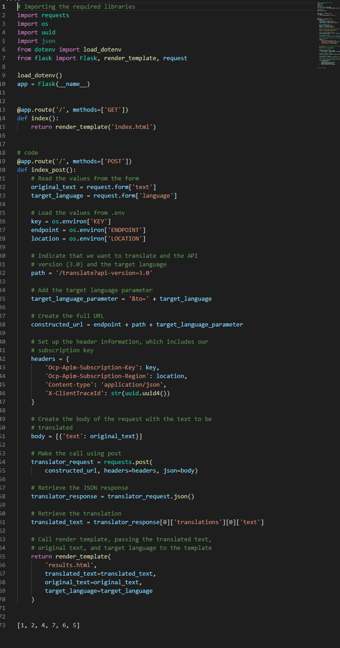

Рисунок 1 – файл app.py.

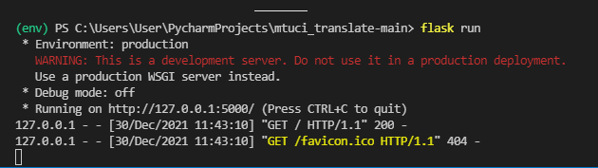

Рисунок 2 – запуск проекта.

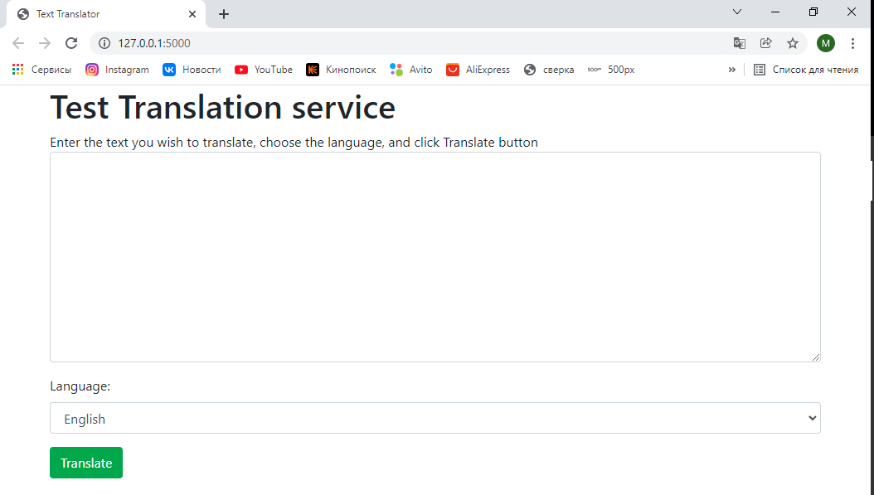

Рисунок 3 – Сайт

1. **Вывод:**

Создан рабочий переводчик, требуется подключение к сервису Azure.